3 Şubat 2025 PAZARTESİ | Resmî Gazete | Sayı : 32802
TEBLİĞ
Ticaret Bakanlığından:
İTHALATTA GÖZETİM UYGULANMASINA İLİŞKİN TEBLİĞ
(TEBLİĞ NO: 2024/2)’DE DEĞİŞİKLİK YAPILMASINA
DAİR TEBLİĞ

MADDE 1- 21/3/2024 tarihli ve 32496 sayılı Resmî Gazete'de yayımlanan İthalatta Gözetim Uygulanmasına İlişkin Tebliğ (Tebliğ No: 2024/2)’in 1 inci maddesinin birinci fıkrasında yer alan tablo aşağıdaki şekilde değiştirilmiştir.
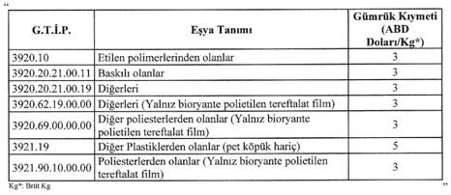
MADDE 2- Bu Tebliğ yayımı tarihinde yürürlüğe girer.
MADDE 3- Bu Tebliğ hükümlerini Ticaret Bakanı yürütür.

